**TP MODUL 5**

1. Ada beberapa teknik dan alur kerja modeling objek 3D yaitu box modeling dan polygon by polygon modeling. Jelaskan pengertian dari kedua teknik tersebut dan sertakan ilustrasi atau screenshot penggunaan teknik modeling tersebut.
2. Dari kedua jenis teknik modeling diatas, manakah teknik yang lebih cocok digunakan apabila membuat 3D model menggunakan blueprint background? Jelaskan alasannya!
3. Salah satu objek primitive pada Blender adalah Empty, jelaskan fungsi dari empty dan sebutkan tipe display yang ada pada objek Empty.
4. Buatlah akun pada [https://www.the-blueprints.com](https://www.the-blueprints.com/). Unduhlah salah satu dari blueprint tersebut kemudian buatlah scene seperti dibawah ini:

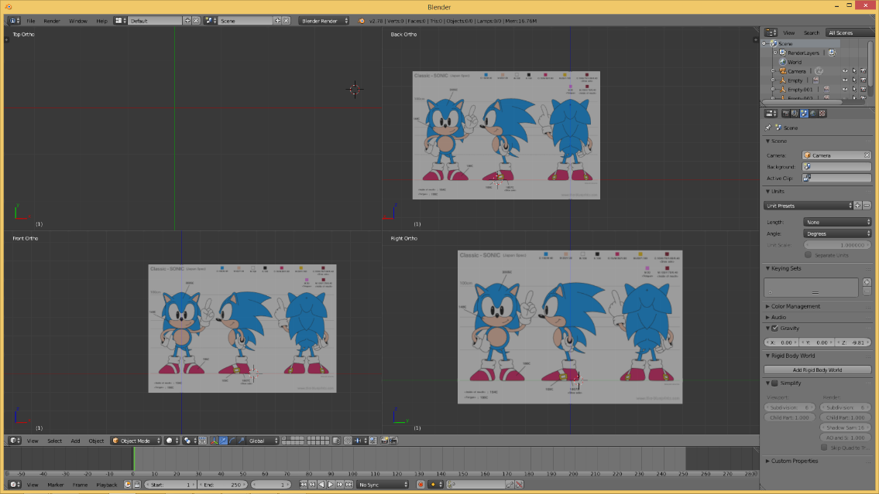

Note :

* 1. Usahakan blueprint memeiliki FRONT, TOP, REAR dan SIDE.
  2. Gunakan Tool Background image yang ada pada Shortcut N.
  3. Berlatihlah modeling menggunakan blueprint yang anda unduh dan sudah diset pada Blender.